0.项目背景
https://github.com//wechat-miniprogram/minigame-unity-webgl-transform

Unity WebGL 微信小游戏适配方案(公测)
欢迎使用 Unity WebGL 小游戏适配(转换)方案，本方案设计目的是降低 Unity 游戏转换到微信小游戏的开发成本。基于WebAssembly技术，无需更换Unity引擎与重写核心代码的情况下将原有游戏项目适配到微信小游戏。

方案特点
- 保持原引擎工具链与技术栈
- 无需重写游戏核心逻辑，支持大部分第三方插件
- 由转换工具与微信小游戏运行环境保证适配兼容，保持较高还原度
- 微信小游戏平台能力以C# SDK方式提供给开发者，快速对接平台开放能力

转换案例
我叫MT2(回合战斗) | 旅行串串(休闲) | 谜题大陆(SLG) | 热血神剑(MMO)
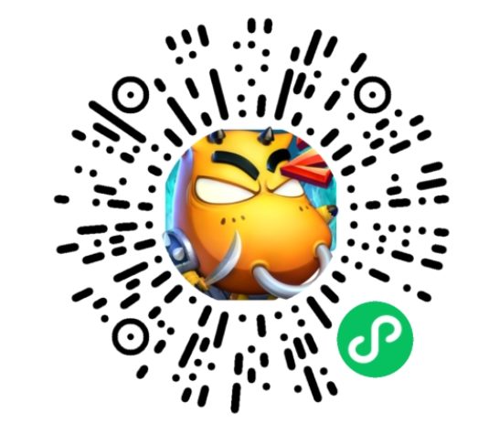 |  | 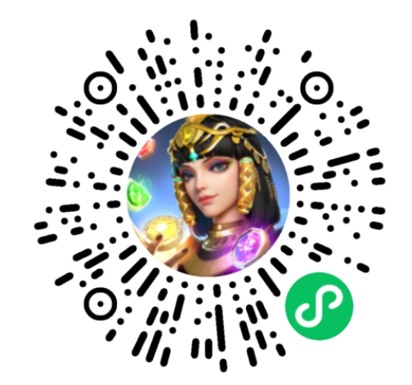 | 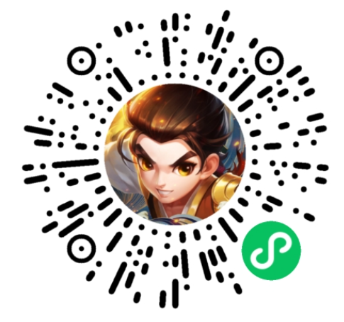

1.导入unity2wx.unitypackage
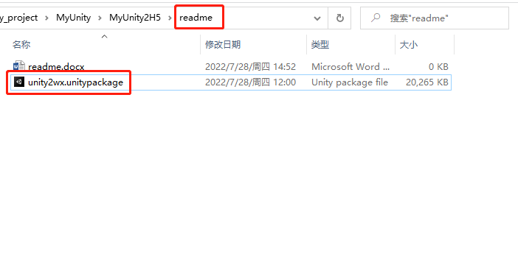

2.配置unity-h5
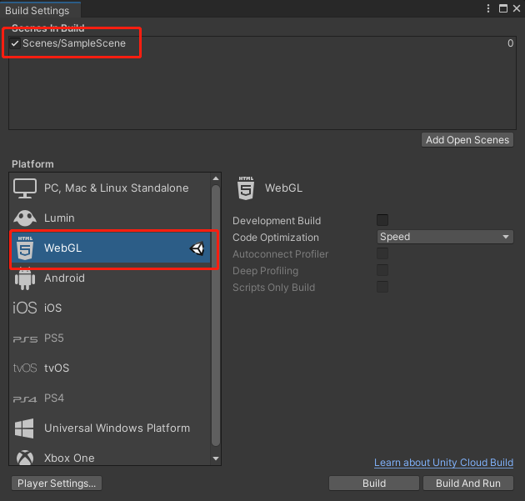

3.打包
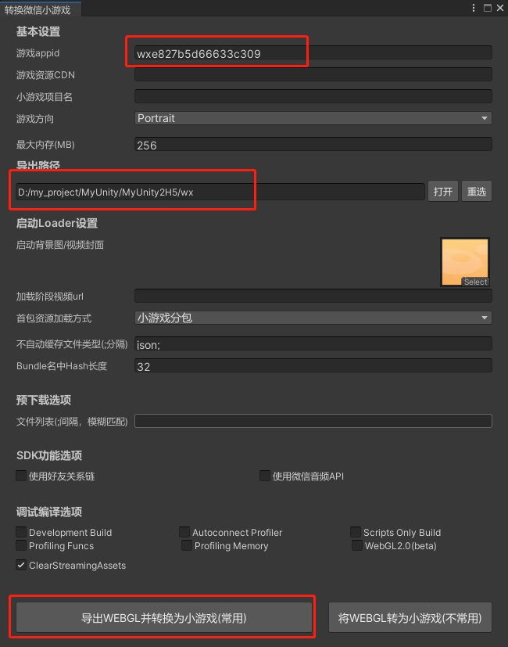

4.运行wx小游戏
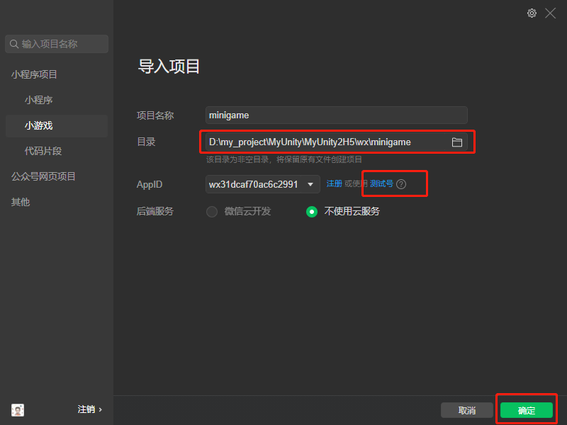

5.运行效果
